

INSTITUTO POLITÉCNICO NACIONAL

ESCUELA SUPERIOR DE COMPUTO

UNIDAD DE APRENDIZAJE: SISTEMAS OPERATIVOS

PRACTICA 01: “INTRODUCCIÓN AL SHELL: COMANDOS BÁSICOS Y SCRIPTS”

INTEGRANTES:

|  |  |
| --- | --- |
| NO. LISTA | NOMBRE |
| 3 | CADENAS ACEVEDO JESÚS ALEJANDRO |
| 8 | FARREA MENDEZ EMMANUEL SINAI |
| 27 | RAMOS GÓMEZ SERGIO |
| 28 | RENDON LECHUGA DIEGO |
| 32 | SERRANO GUILLEN IVÁN URIEL |
| 34 | VALLEJO ACOSTA ANA PAULINA |

PROFESOR: ARAUJO DIAZ DAVID

GRUPO: 4CM3

FECHA DE ENTREGA: 21 MARZO 2023

Índice

Objetivo 3

Descripción. 3

Comandos básicos. 4

date 4

clear 4

exit 4

help 4

history 4

cd 4

dir 5

cat 5

pwd 5

mkdir 5

Locate 5

find 5

kill 5

dif 5

df 5

Prueba de pantalla. 6

date 6

clear 6

exit 7

help 7

history 8

cd 8

dir 9

cat 9

pwd 9

mkdir 10

locate 10

find 10

kill 11

diff 11

df 11

Conclusiones. 12

Referencias. 13

# Objetivo

Aprender el uso de los comandos básicos de interpreté de comandos de LINUX/UNIX, así como la ejecución de scripts.

# Descripción.

Shell se conoce comúnmente como el shell (utilizado para distinguirlo del núcleo) y se refiere al software (analizador de comandos) que "proporciona una interfaz operativa para los usuarios". Es similar a command.com bajo DNS y posterior cmd.exe. Recibe comandos del usuario y luego llama a la aplicación correspondiente. Shell es un programa escrito en C que es un puente para que los usuarios usen Linux. Shell es tanto un lenguaje de comando como un lenguaje de programación. Shell se refiere a un programa de aplicación que proporciona una interfaz a través de la cual los usuarios acceden a los servicios del núcleo del sistema operativo.

El shell de Ken Thompson es el primer shell de Unix, y el Explorador de Windows es un shell gráfico típico. El script de shell es un programa de script escrito para el shell. El shell en la industria generalmente se refiere al script de shell, pero los lectores deben saber que shell y script de shell son dos conceptos diferentes. Shell es el intérprete de órdenes o intérprete de comandos, es el programa informático que provee una interfaz de usuario para acceder a los servicios del sistema operativo.

El shell también es la interfaz primaria entre un usuario sentado ante su terminal y el sistema operativo. Cuando un usuario ingresa en el sistema, se inicia un shell. El shell tiene la terminal como entrada y salida estándar, y lo primero que hace es exhibir la indicación (prompt), un carácter como un signo de dólar, que le indica al usuario que el shell está esperando para aceptar un comando.

# Comandos básicos.

En esta categoría se incluyen todas las ordenes fundamentales que se utilizan para administrar el terminal, con las que se puede limpiar la ventana de la consola, recuperar comandos anteriores desde la historia o finalizar la sesión. Pero también existen otros tipos de comandos básicos que sirven para manipular algunos tipos de archivos, navegar por el sistema de forma sencilla, etc. En la siguiente lista incluimos algunos de los mas relevantes.

## date

* Nos permite imprimirá la fecha de hoy con muchísimos formatos. También nos permite extraer solo el día, mes, día de la semana, etc. Es útil en la ejecución de scripts pues nos permite saber cuando se ha ejecutado, por ejemplo, si estos se ejecutan de forma automática en ciertas circunstancias.

## clear

* Es un comando que borra toda la información del terminal y lo deja como di fuera nuevo. Esto borrara toda la pantalla y nos deja un terminal limpio.

## exit

* Cierra ficheros, vacía buffers, devuelve estado de terminación del proceso. Se usa para que el proceso padre conozca la forma en que finaliza un hijo. Puede ser cualquier tipo de entero, pero se suelen usar macros: EXIT_FAILURE y EXIT_SUCCESS. exit (), cierra ficheros, vacía buffers.

## help

* Guarda y muestra información sobre los comandos de bash. Si desconocemos y tenemos dudas sobre como usar un comando, tipeando en la terminal -help nos ca a mostrar una lista incluyendo las opciones de un determinado comando.

## history

* Es un comando muy útil para averiguar los últimos comandos que se han ejecutado en un servidor. El comando mostrara, por defecto, los últimos 500 comando ejecutados, tomando estos datos el archivo.

## cd

* Permite moverse entre directorios del sistema. Puedes cambiar de directorio especificando la ruta absoluta del directorio raíz o relativa desde tu ubicación actual, en Linux el directorio actual se indica con el signo.

## dir

* Aparte de permitir realizar búsquedas de archivos y directorios, permite gracias a sus opciones crear índices, ordenar, descubrir rutas largas que den error en la red, encontrar ficheros ocultos o incluso detectar ficheros con datos ocultos de ADS.

## cat

* El comando cas en Linux es uno de los más útiles que puedes aprender. Deriva su nombre de la palabra concatenar y te permite crear, fusionar, o imprimir archivos en la pantalla de salida estándar o en otro archivo y mucho más.

## pwd

* El comando pwd es un comando del tipo Unix, donde sus siglas provienen del inglés print workin directory, cuya traducción seria imprimir directorio de trabajo. Se utiliza para imprimir el nombre del directorio actual en una sesión de comandos.

## mkdir

* Usada para crear un nuevo subdirectorio o carpeta del sistema de archivos.

## Locate

* Desarrollada para realizar búsquedas, de forma fácil y muy rápida, de elementos (archivos y directorios) basado en patrones de nombres.

## find

* El comando más común utilizado para encontrar y filtrar archivos en Linux.

## kill

* Es un comando utilizado para enviar mensajes sencillos a los procesos ejecutándose en el sistema. Por defecto el mensaje que se envía es la señal de terminación (SIGTERM), que solicita al proceso limpiar su estado y salir.

## dif

* Es la utilidad para comparar directorios entre si o ficheros entre sí, -r: para indicar que 2 directorios se comparen de manera recursiva. En otras palabras, con la opción -r también se comparan todos los subdirectorios que están dentro del directorio analizado.

## df

* Se una para obtener un informe sobre el uso del espacio de disco del sistema, que se muestra en porcentaje y KB, si deseas ver le informe en megabytes escribe df -m.

# Prueba de pantalla.

## date

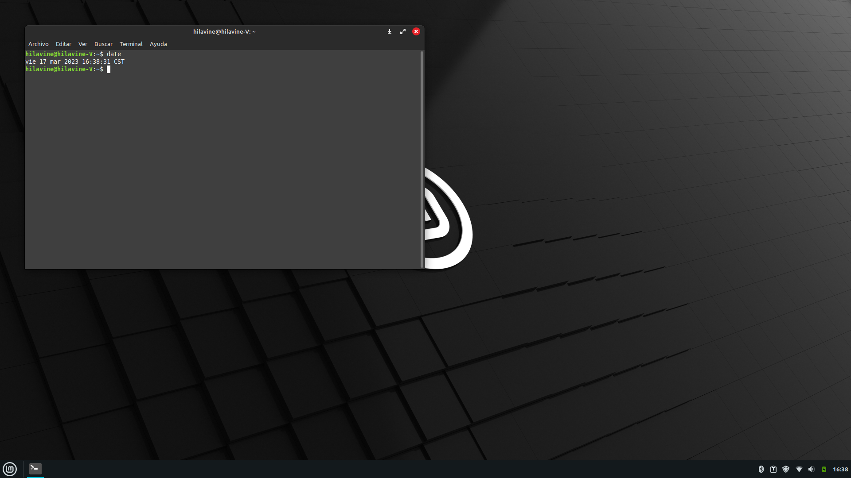

## clear

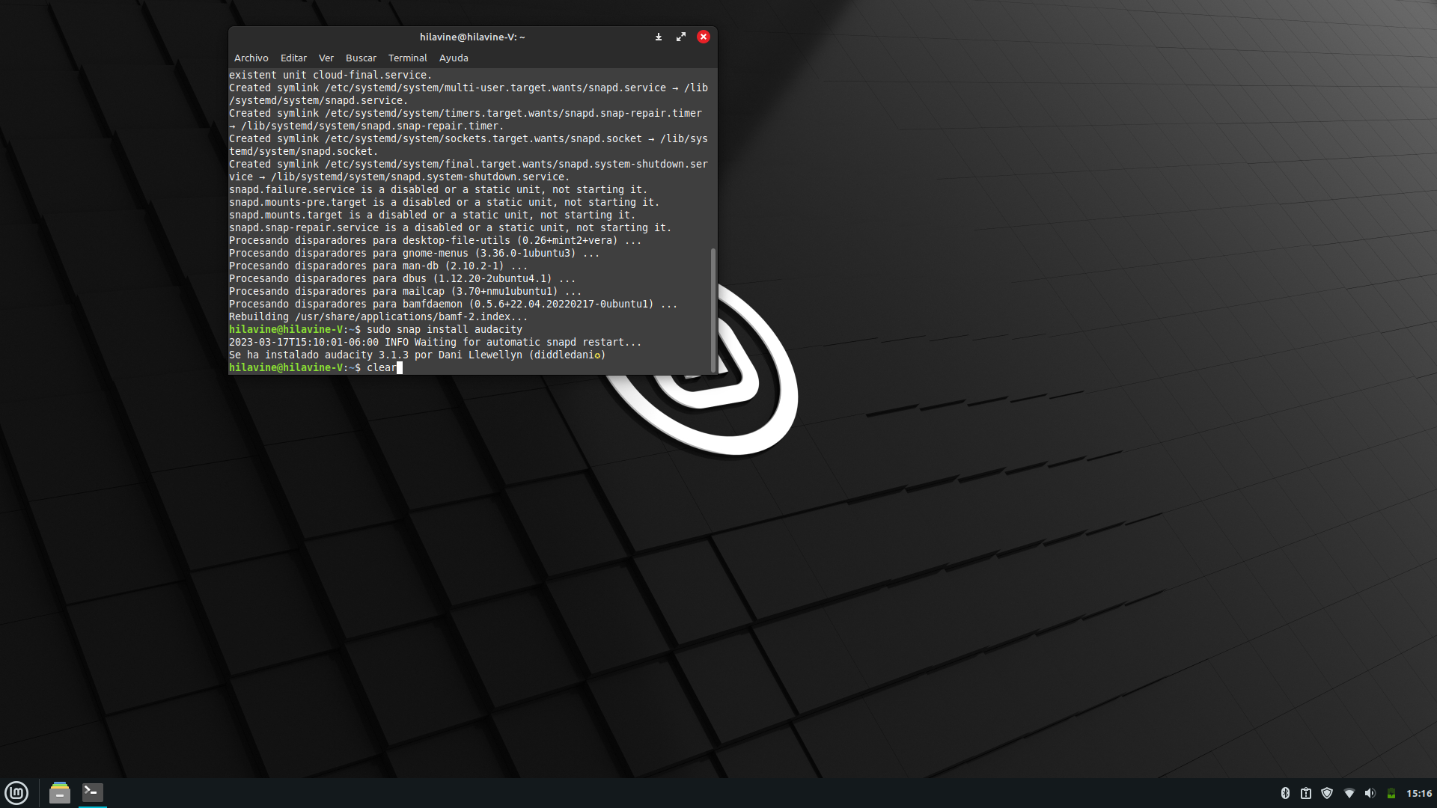

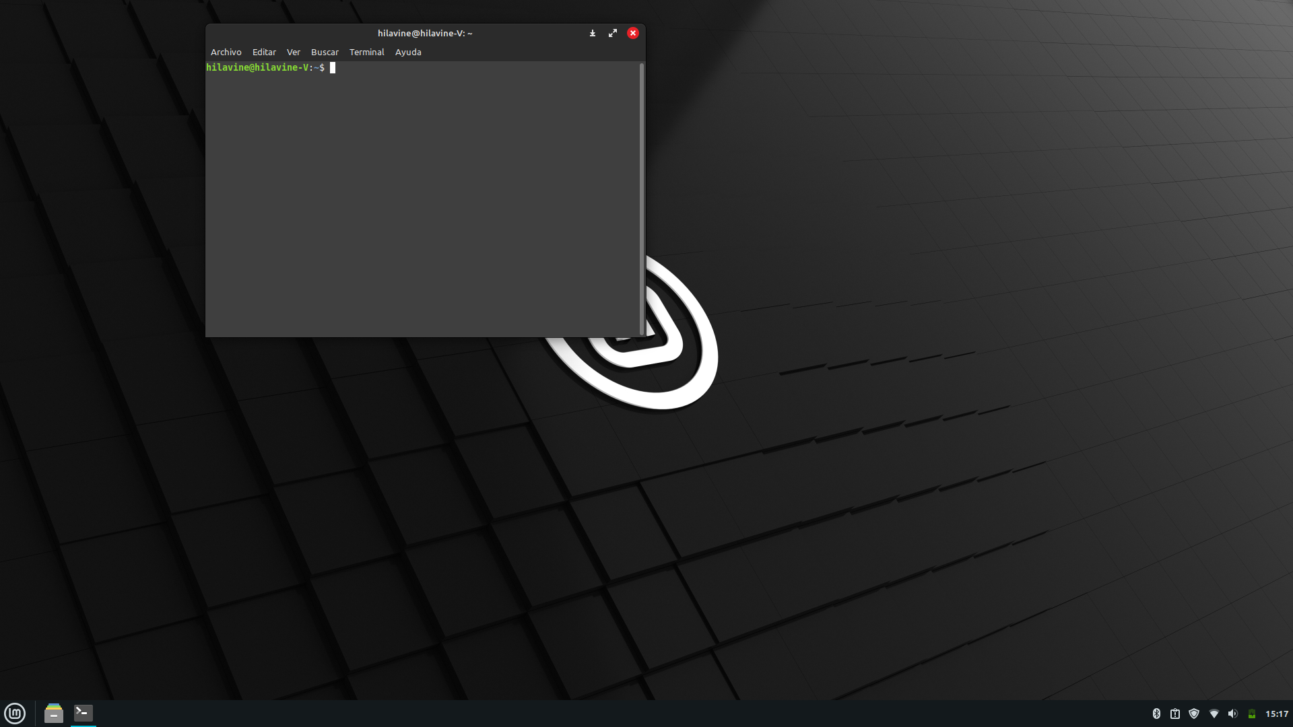

## exit

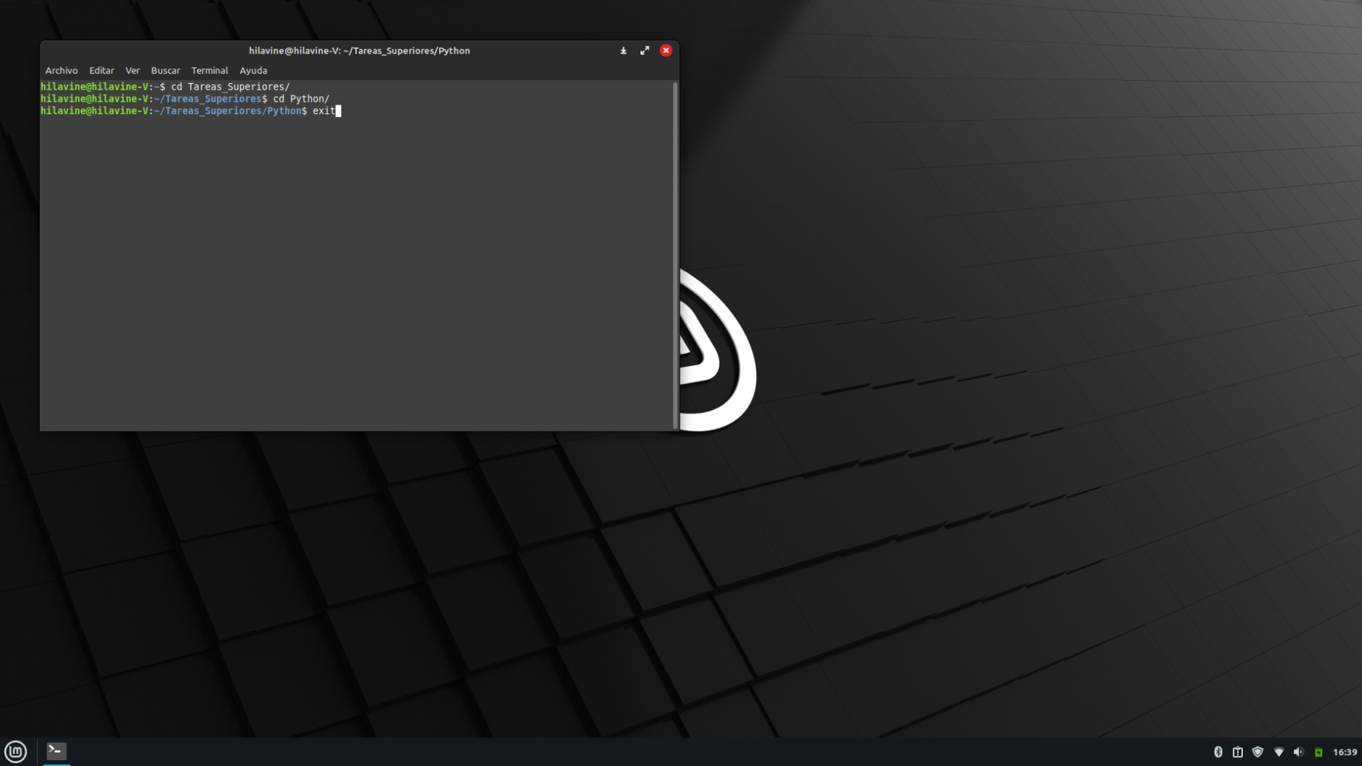



## help

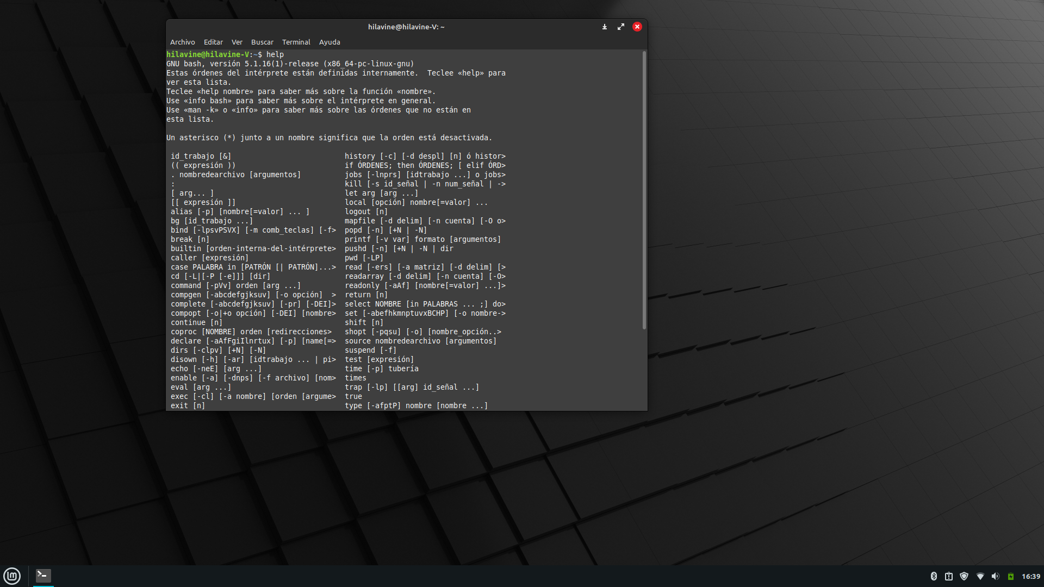

## history

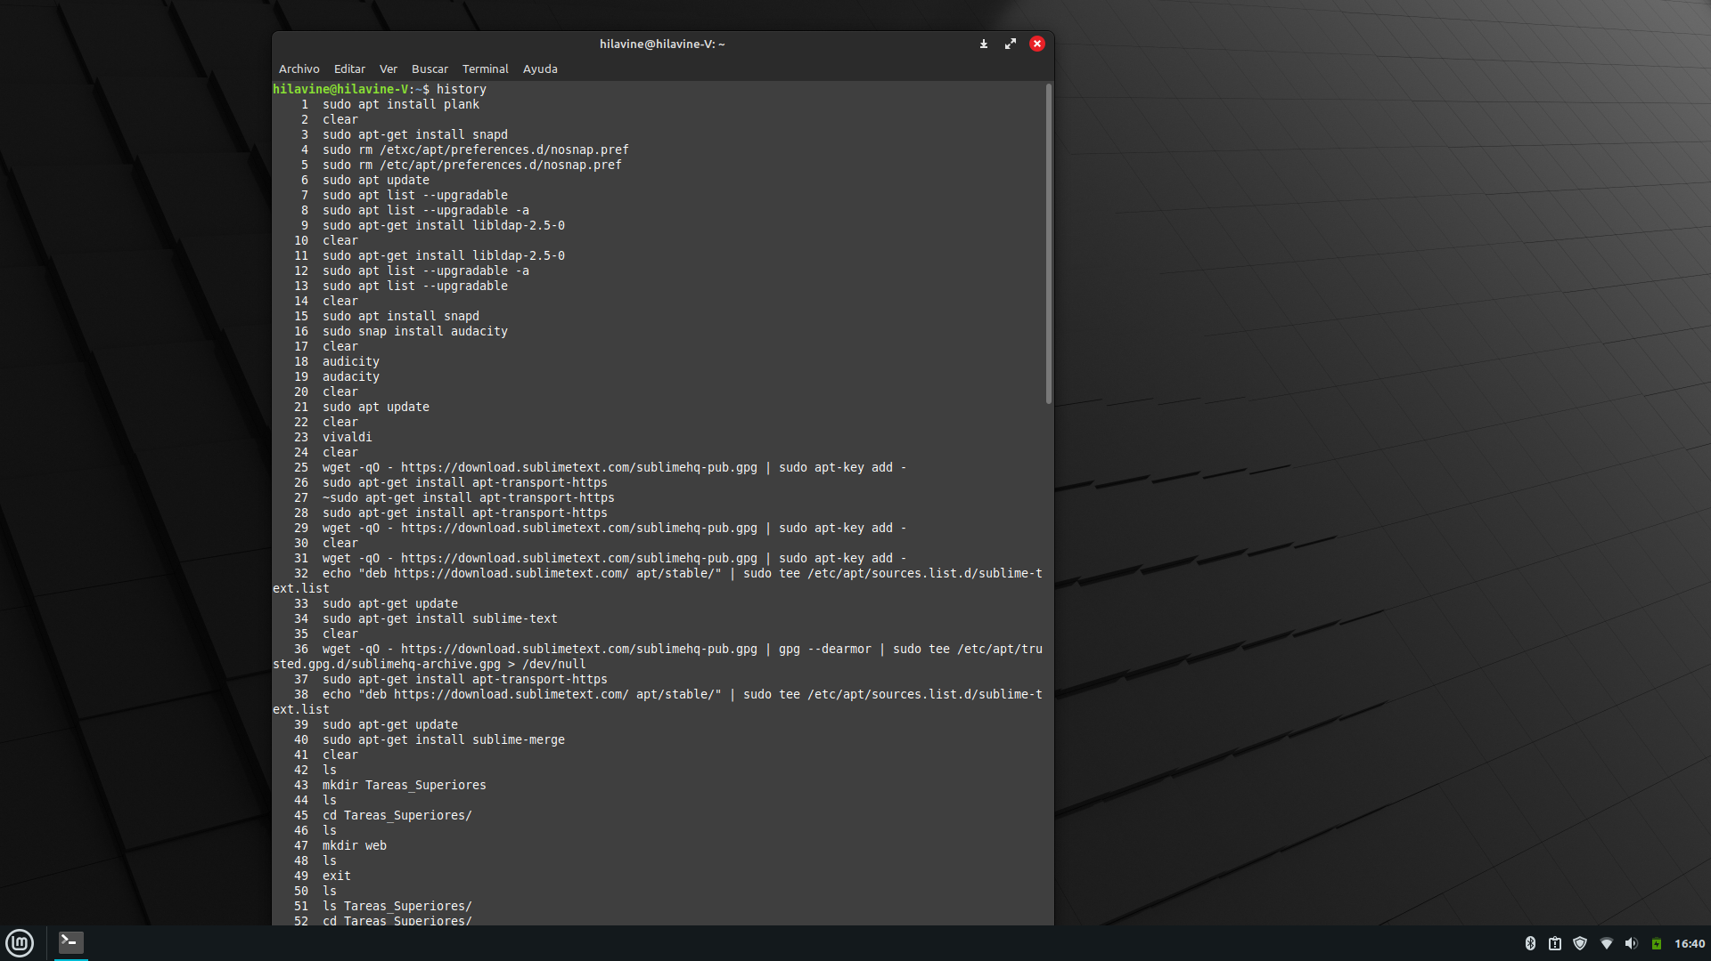

## cd

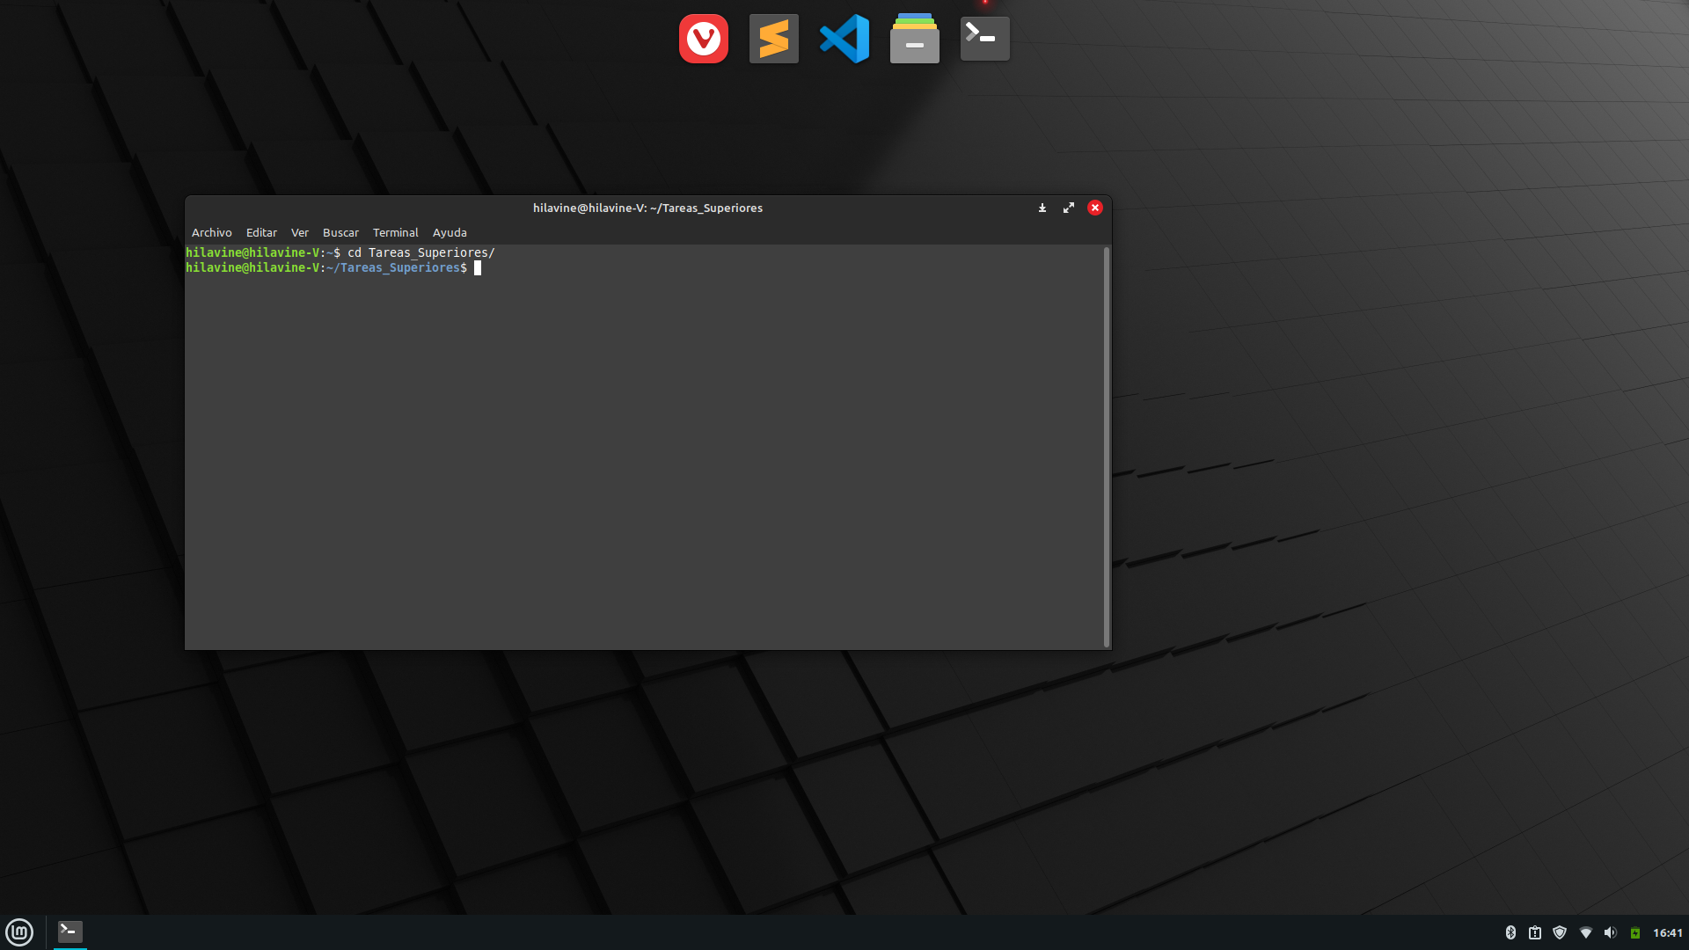

## dir

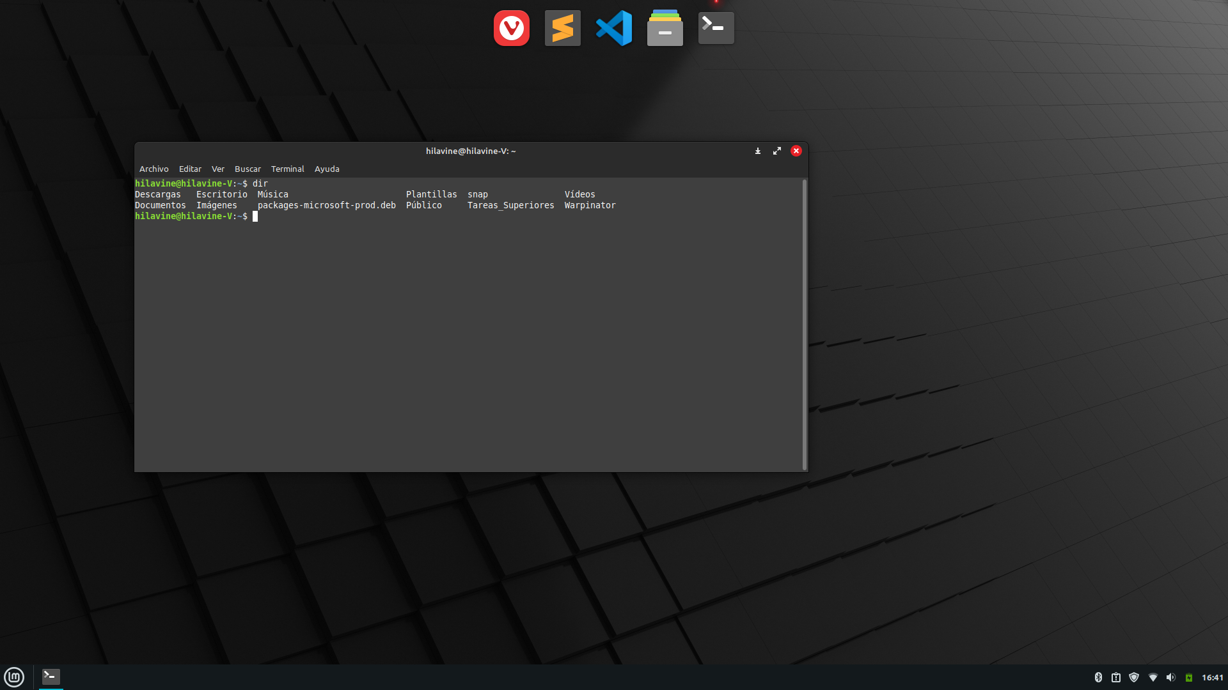

## cat

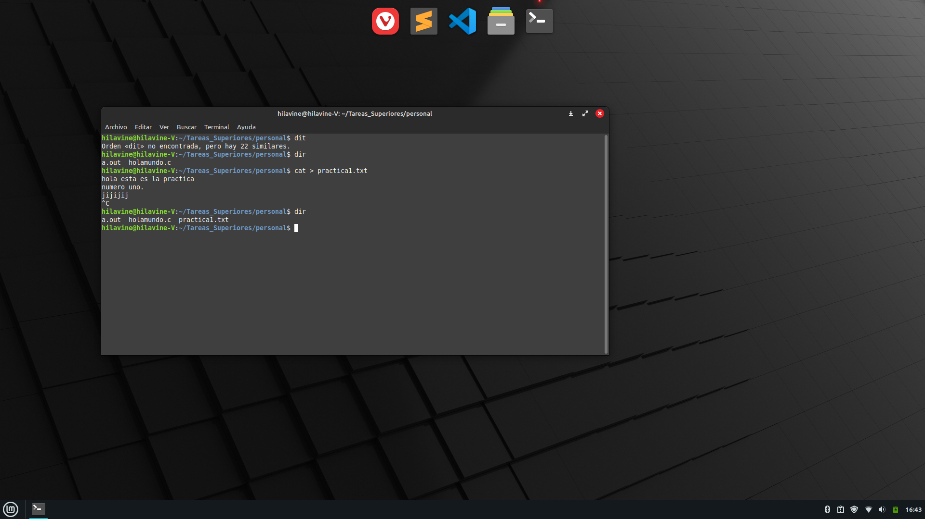

## pwd

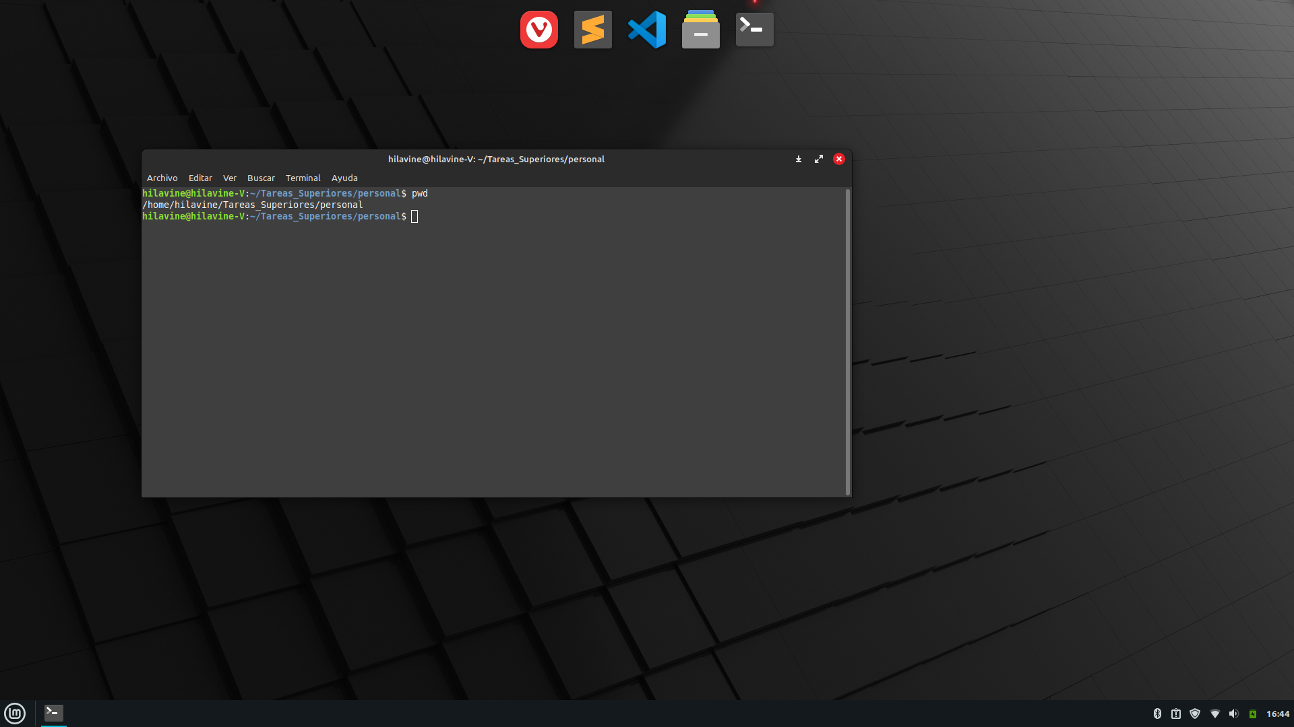

## mkdir

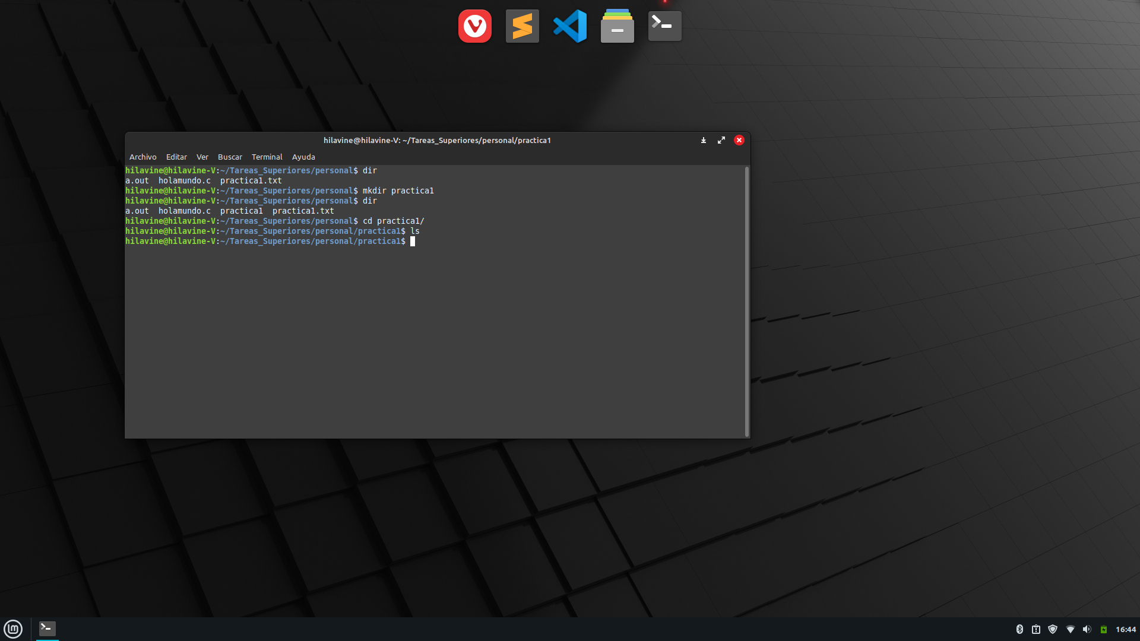

## locate

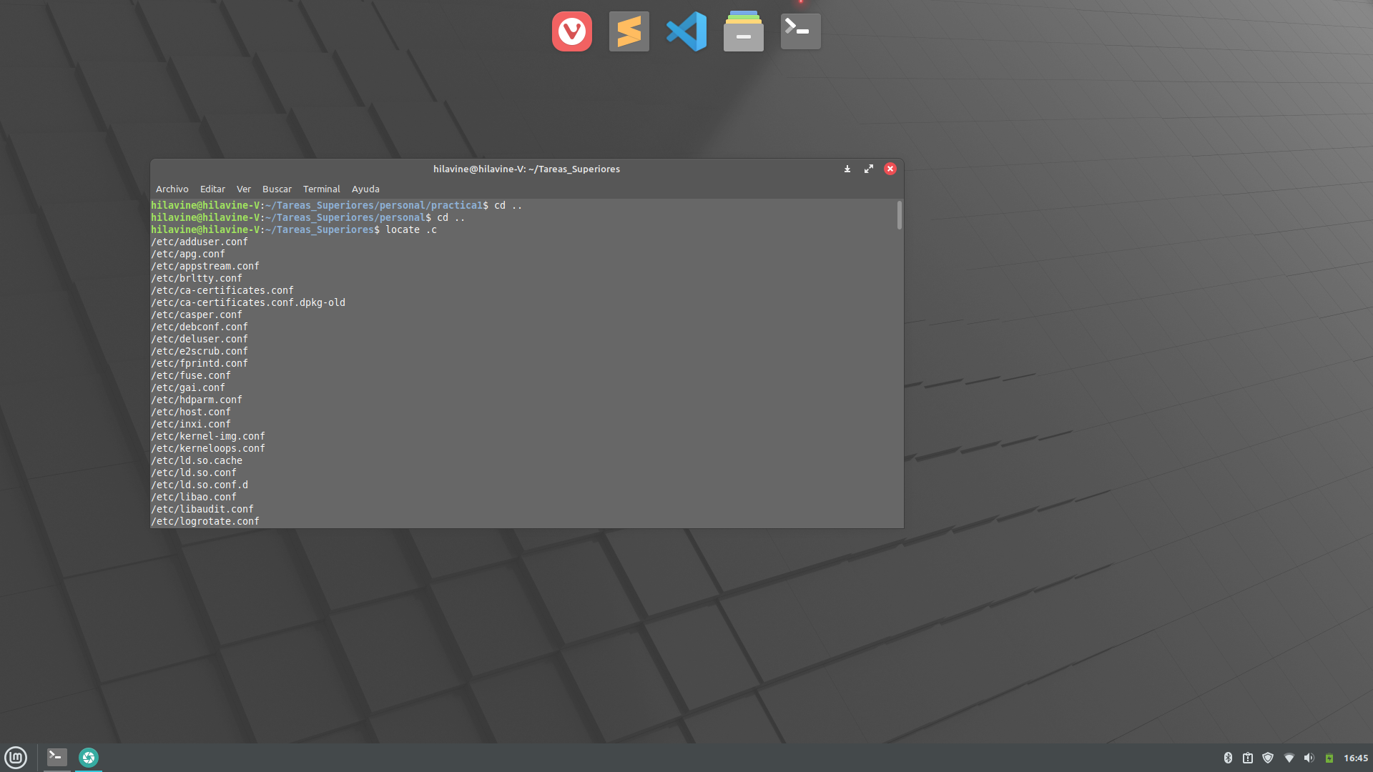

## find

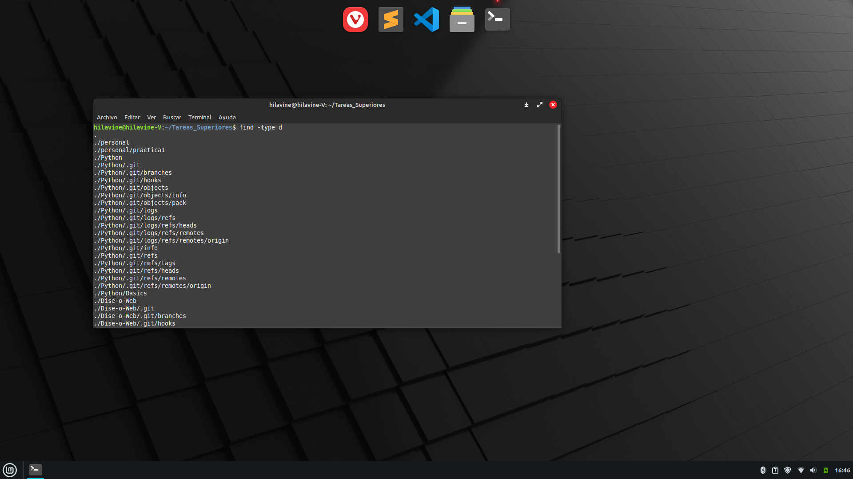

## kill

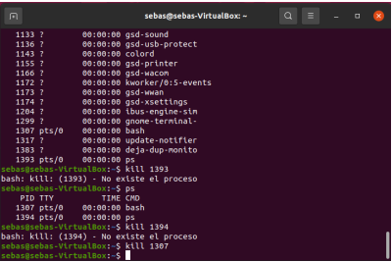

## diff

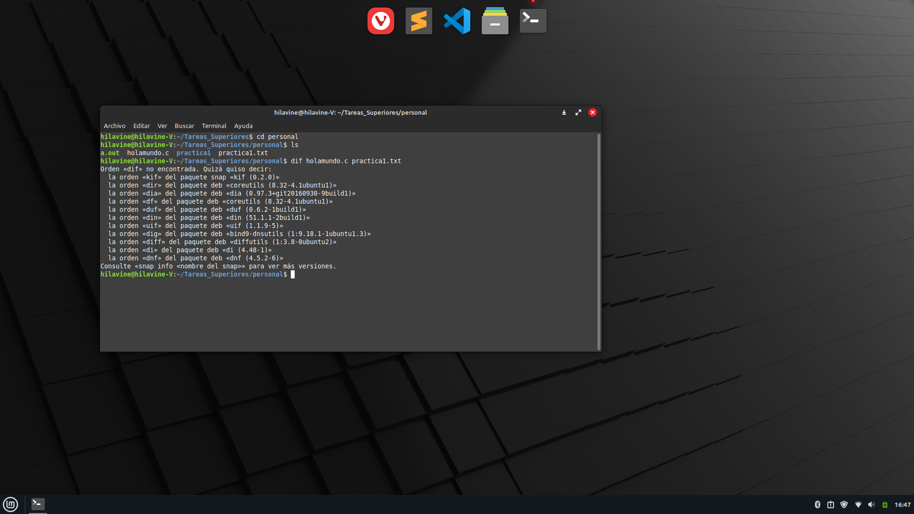

## df

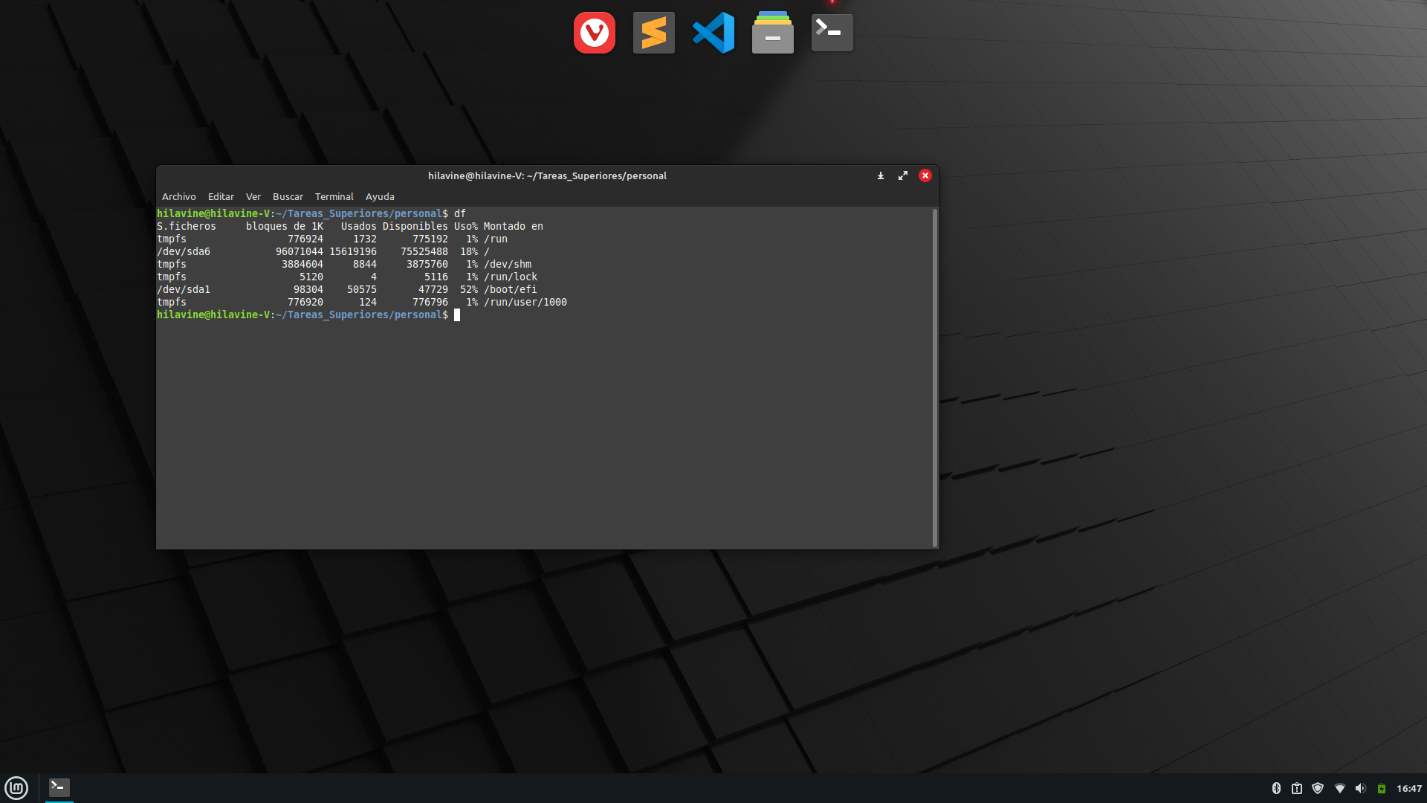

# Conclusiones.

Al termino de esta práctica podemos concluir que shell o intérprete de órdenes o intérprete de comandos es el programa informático que provee una interfaz de usuario para acceder a los servicios del sistema operativo. El cual es fundamental para poder conocer a fondo se nuestro sistema operativo. Y que estos pueden ser gráficos o de texto simple, dependiendo del tipo de interfaz que empleen. Y que los shells están diseñados para facilitar la forma en que se invocan o ejecutan los distintos programas disponibles en el computador. Los comandos básicos de Linux ayudan a los usuarios a ejecutar tareas de manera fácil y efectiva. Puede llevar un tiempo recordar algunos de los comandos básicos, pero nada es imposible con mucha práctica.

# Referencias.

* 35 Comandos Básicos de Linux que Todo Usuario Debe Saber. (2021, July 29). Retrieved September 16, 2021, from <https://www.hostinger.mx/tutoriales/linux-comandos>
* Objetivo de la Asignatura. (n.d.). Retrieved September 16, 2021, from <https://www.fing.edu.uy/inco/cursos/sistoper/>
* Sysenter Based System Call Mechanism in Linux 2.6. (2006, July 10). Retrieved September 19, 2021, from <https://manugarg.wordpress.com/2006/07/10/sysenterbased-system-call-mechanism-in-linux-26/>
* System calls: ¿qué son y para qué se emplean? (n.d.). Retrieved September 19, 2021, from <https://www.ionos.mx/digitalguide/servidores/know-how/que-son-lassystemcalls-de-linux/>
* Wielsch, M., Prahm, J., Esser, H., Liger, F., Wolf, P. M., & Springinsfeld, S. (2000). *Linux*. Paris: Micro Application.
* (n.d.). Retrieved September 19, 2021, from <https://tldp.org/LDP/khg/HyperNews/get/syscall/syscall86.html>